Ek-2

Sayın….,

Üniversitemizde 22-23-24 Eylül 2021 tarihlerinde düzenlenecek olan ***"3rd International Symposium of Engineering Applications on Civil Engineering and Earth Sciences 2021 (IEACES2021)"*** programını sizlere bildirmekten mutluluk duyuyoruz.

***IEACES2021*** İnşaat Mühendisliği ve Yer Bilimleri ile ilgili mühendislik uygulamalarının araştırmacılar, mühendisler ve karar vericilerle tartışılacağı küresel bir platformdur. Sempozyum, Geoteknik Mühendisliği, Deprem Mühendisliği, Yapı Mühendisliği, Yapı Malzemeleri, Ulaştırma Sistemleri ve

Mühendisliği, Su Kaynakları Mühendisliği, Mühendislik Jeolojisi, Tektonik ve Yapısal Jeoloji, Sismoloji, Çevre Mühendisliği, Afet Azaltma ve Önleme, Jeotermal Enerji, Jeomorfoloji, Jeokimya, Jeofizik, Mineraloji, Petroloji ve Volkanoloji, Kentsel Planlama konularını kapsamaktadır.

Umuyoruz ki sempozyuma ulusal ve uluslararası düzeyde geniş bir katılım ile birçok bilim insanı, bilgi, fikir ve deneyimlerini paylaşarak literatüre katkı sağlayacaktır. O nedele Dünya’nın dört bir yanından araştırmacıları İnşaat Mühendisliği ve Yer Bilimleri ile ilgili farklı konuları tartışmaya davet ediyoruz.

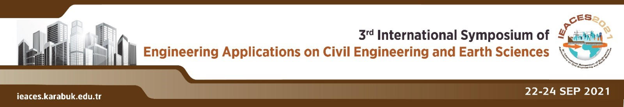Bu amaçla ayrıntılarına <http://ieaces.karabuk.edu.tr/>web adresinden ulaşabileceğiniz ***"3rd International Symposium of Engineering Applications on Civil Engineering and Earth Sciences 2021 (IEACES2021)"*** ye katılım sağlayarak ve ilgili birimlere duyurusunu yaparak sempozyuma destek sağlayacağınızı umar, saygılar sunarız.

*Sempozyum düzenleme kurulu adına Doç. Dr. İnan KESKİN*

***Not:*** *Sempozyumun resmi dilleri, Türkçe ve İngilizce'dir. Bildiriler her iki dilde de kabul edilecektir. Sempozyum bildirileri genişletilmiş özet üzerinden değerlendirilecek olup, bildiri tam metinlerinin son gönderilme tarihi 23 Temmuz 2021'dir.*

***Katılım Ücreti***

|  |  |  |  |
| --- | --- | --- | --- |
|  | Kongre merkezinde katılım | Online | İlk bildiriden sonraki her bildiri |
| Sözlü ya da Poster sunum (Öğrenci olmayan) | 300 TL / 100 € | 250 TL / 50 € | 100 TL / 30 € |
| Sözlü ya da Poster sunum (Öğrenci) | 250 TL / 75 € | 200 TL / 50 € | 100 TL / 30 € |

*IEACES’21 için son ödeme 03/ 09 /2021.*

***Önemli Tarihler***

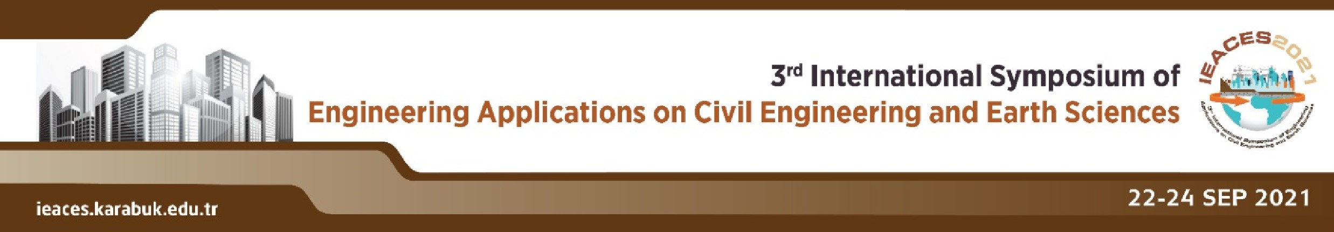Bildiri için son gönderim tarihi *23 Temmuz 2021*

|  |  |
| --- | --- |
| Başvuruların kabul edildiğinin duyurulması | *21 Ağustos 2021* |
| Ödeme için son tarih | *03 Eylül 2021* |
| Programın duyurulması | *10 Eylül 2021* |
| Konferans tarihleri | *22-24 Eylül 2021* |

***Safranbolu Hakkında***

Safranbolu şehri, kendine özgü binaları ve sokakları ile tipik bir Osmanlı şehri olup yüzyıllar boyunca kervan ticaretinde önemli bir rol oynamıştır. 11. yüzyılda Türk fethinden sonra ticaret merkezi olarak gelişen yerleşim, 13. yüzyılda önemli bir karavan istasyonu haline gelmiştir. UNESCO tarafından tescillenmiş olan Safranbolu gezilip görülmesi gereken önemli bir turizim beldesidir...…….***Detaylar için aşağıdaki bağlantıyı kullanınız.***

<https://whc.unesco.org/en/list/614>

